Детское плавание. Это полезно знать.
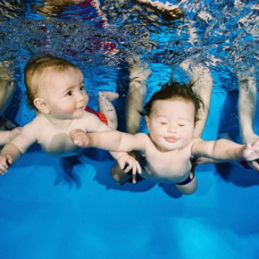
Жизнь каждого человека начинается с девятимесячного плавания в утробе матери. Таким образом, для новорожденных малышей плавание является таким же естественным, как дыхание, еда, сон. Современная медицина утверждает, что малыши, которые с самых первых дней жизни участвовали в занятиях плаванием, растут более здоровыми, выносливыми, имеют крепкий иммунитет. Кроме того, дети, которые плавают в бассейне с грудного возраста, впоследствии никогда не будут бояться воды, с удовольствием будут участвовать во всевозможных водных процедурах, будь то купание в море или в детской ванночке.
Медики настоятельно рекомендуют заниматься с детьми плаванием с самого раннего возраста, утверждая, что детки в таких случаях растут не только с крепким иммунитетом, но и в целом гармоничнее развиваются. У «водных» малышей
- формируется правильная осанка,
- совершенствуется система кровообращения и дыхания, а также
- укрепляются кости и нервная система,
Ребенок лучше засыпает, у него улучшается аппетит и общий тонус организма.
Сегодня наши малыши с удовольствием посещают плавательный бассейн детского сада, а, значит, растут здоровыми и счастливыми. Пожелаем им удачи!

Материал подготовила Е.А. Ларина

